宿迁市2016~2017学年度第二学期期末考试
高二历史试卷

一、选择题：本大题共20题，每题3分，共计60分。在每小题列出的四个选项中，只有一项最符合题目要求。
1.中国有“枪打出头鸟”、“出头的椽子先烂”、“树大招风，人怕出名猪怕壮”等处世
格言。这些格言体现了 ▲ 思想
A.儒家的民本 B.道家的无为
C.法家的法治 D.墨家的尚贤
2.《吕氏春秋·不二》篇宣称“听众人议以治国，国危无日矣”。“故一则治，异则乱。
一则安，异则危”。下列与材料观点相符的思想或主张是
A.百家争鸣，思想自由 B.罢黜百家，独尊儒术
C.天人合一，天人感应 D.君权神授，君主专制
3.自秦汉至明清，各家思想皆视“道”为现象背后的本真，将“得道”当作终极的追求目
标。宋儒主张“道”乃天地间最高的力量，是人们必须遵从的真理。明清时期的少数思
想家不满宋儒脱离人生的“道”论，强调“道”寓于人的生活之中：“百姓日用即道”。
这表明明清时期的少数思想家
A.反对盲目相信孔子 B.强调人的个性自由
C.肯定人的正当私欲 D.倡导经世致用学问
4.右图形象地反映了古代儒家思想的发展状况。下列对其中四个时
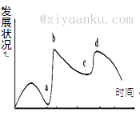
期儒家思想的发展状况解读正确的是
A.a点：春秋战国时期“百家”之一
B.b点：秦汉时期发展成为主流思想
C.c点：隋唐时期受到佛教和道教的挑战
D.d点：两宋时期进一步巩固其主体地位

5.唐人史邕曾这样描述一书法家的作品风格：“风雨惊兮魍魉走，山岳动兮龙蛇斗。千
尺松枝如蠹朽，欲折不折挂岩口。”下列与其风格相似的作品是
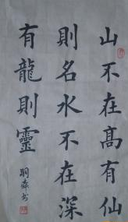
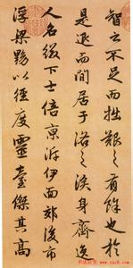
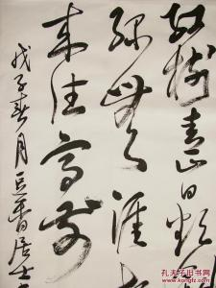
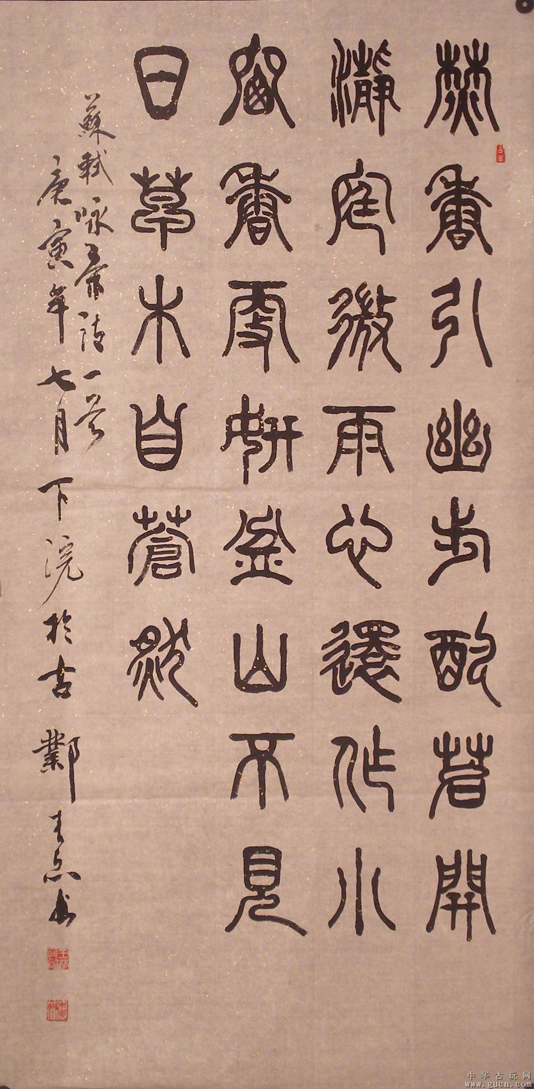

A B C D
6.西夏文《维摩诘所说经》(下卷残本)，现存于甘肃武威市博物馆。推测该经是宋仁宗年
间(1141～1195年)印本。“有的字体歪斜，还有的字，因字模放置不平，印出的字一
半轻，一半重”，有的行格歪斜，行距宽窄不一等。据此可知
A.雕版印刷已走向衰落 B.西夏印刷技术落后
C.宋代有了活字印刷品 D.印刷术已普遍应用
7.“在考察近170年中国走向现代化的历程时，人们常常不由自主地将各个政治流派的
主张对立起来，譬如保守派这样，洋务派那样，维新派这样，革命派那样，可是……我
翻阅研究各派主张，发现在一些根本性的立场上，相近之处远远大于相异之处。”（吴
晓波《历代经济得失》） 材料中“相近的根本性立场”是
A.救亡图存 B.学习西方
C.变革社会 D.解放思想
8.陈旭麓认为，在中西文化经历了70多年撞击和交汇之后，出现于中国20世纪第二十年
里的这一阵波潮，其潮头已越出了启蒙的本义。这个过程从探索辛亥革命失败的一面开
始，最终成为近代第二次民族反思。这一“波潮”
A.表明先进分子学习西方深入到制度层面
B.唤起了人们特别是青年学生的民族觉悟
C.是对几千年来传统心态的第一次挑战
D.成为国共合作和国民大革命时期的旗帜
9.李泽厚指出：“白话文运动带来的确乎远不止是文学形式甚至也不只是文学精神的问题，
它反映和标志着现代民族的觉醒。”下列对白话文运动理解错误的是
A.肯定西方文化 B.呼唤思想革新
C.倡导平民文学 D.彻底摒弃传统
10.1957年，毛泽东提出：“我们的教育方针，应该使教育者在德育、智育、体育几方
面都得到发展，成为有社会主义觉悟的有文化的劳动者”。这一“方针”提出的背景是
A.完整的国民教育体系已经形成 B.社会主义制度在我国基本建立
C.“科教兴国”发展战略已实施 D.九年义务教育在我国基本普及
11.1924年孙中山在《建国纲领》中指出：“土地之岁收，地价之增益……皆为地方政府
之所有，而用以经营地方人民之事业，及育幼、养老、济贫、救灾、医病与夫种种公
共之需。”这表明他主张
A.解决民生问题 B.废除封建剥削
C.实行土地国有 D.践行社会主义
12.毛主席曾说过：“没有贫农,便没有革命；若否认他们，便是否认革命；若打击他们, 便
是打击革命。”毛主席最早认识到农民对中国革命的重要性是在 ▲ 时期
A.新文化运动 B.中共一大召开 C.国民大革命 D.土地革命
13.1992年，邓小平南巡时发表一系列谈话。他说：“总之，社会主义要赢得与资本主义
相比较的优势，就必须大胆吸收和借鉴人类社会创造的一切文明成果，吸收和借鉴当
今世界各国包括资本主义发达国家的一切反映现代社会化生产规律的先进经营方式、
管理方法。”这一论断
A.明确了社会主义市场经济体制目标
B.提出坚持走中国特色社会主义道路
C.确立社会主义初级阶段的基本路线
D.推动了我国改革开放进入新的阶段
14.“他们并不把事情本身认作有效准，而是把事情归结到感觉上面，以感觉为最后因
由。”“他们”指
A.智者学派 B.文艺复兴者
C.宗教改革者 D.启蒙运动者
15.（德）马克斯·韦伯认为：“宗教改革后的新教把获利视为上帝对于选民的期望……
一个人是虔诚的信徒，首要条件就是他必须做好自己的世俗工作——劳动，只有努力
完成好自己的工作，才可以更好地荣耀上帝。”这一观点的实质是
A.提倡努力工作 B.宣传新教地位
C.简化宗教仪式 D.鼓励发财致富
16.启蒙运动时期，一位推动者这样归纳自己的诉求：“我希望看到最后一个国王被最后
一个神父的肠子给绞死。”（约翰•赫期特《你一定爱读的极简欧洲史》）这表明他反对
A.因信称义 B.天赋人权 C.君权神授 D.崇尚科学
17.马克思《资本论》直接引用达尔文“进化论”，作为共产主义社会的理论基础。他高
度赞扬进化论说：“达尔文的著作非常有意义，这本书可以作为我研究历史上阶级斗
争的自然科学根据。”材料表明达尔文的生物进化论
A.同样适用于人类社会的发展规律
B.是科学社会主义的理论来源
C.成为马克思提出暴力革命的源泉
D.丰富了人类的阶级斗争学说
18.（加）麦克卢汉（首次提出“地球村”一词）认为，“地球村”的主要含义不是指发达
的传媒使地球变小了，而是指人们的交往方式以及人的社会和文化形态发生了重大变
化。据此，下列最有利于“地球村”出现的是

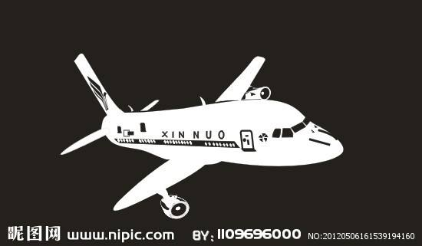

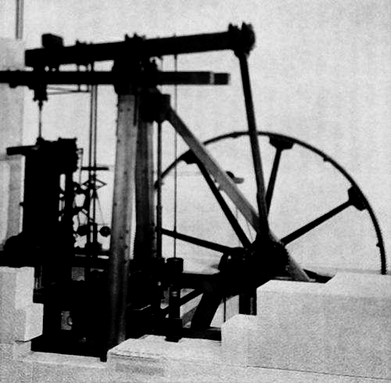

A B C D
19.（美）社会学家贝尔这样表述：“19 世纪的中心意识是把社会看成一面大网(文学里
的生动幻象是一张蜘蛛网)。用较抽象的哲学术语表达, 如黑格尔所述, 每一种文化，
每一历史‘时期’，,以及与它们相应的那个社会, 都是一个结构严密的整体，由某种
内部原则束扎成型。这种内部原则，对黑格尔来说是内在精神(Geist)，对马克思来说
是决定所有社会关系的生产方式。”这一表述揭示了
A.不满现实追寻理想世界的新思潮出现
B.现实主义创作方法产生的根本原因
C.科学发展促进文艺产生新的创作流派
D.精神危机成为文学创作的表现主题
20.下面左图是我国元代王冕的绘画作品，右图是西班牙著名画家毕加索的绘画作品。认
真观察这两幅绘画作品，它们的共同点是
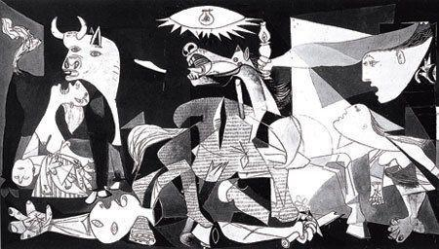
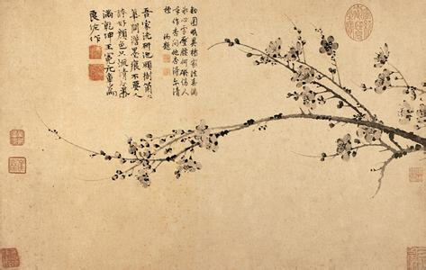

A.注重色彩的运用和变化 B.着重表达作者的主观感受
C.反映真实的生活和情趣 D.强调画面整体的完整统一

二、非选择题：共5题，满分60分。21题15分，22题15分，23、24、25题各10分。
21.（15分）美国著名学者房龙说：“只有宽容不同的思想，人类才可能获得进步与解放。”阅读下列材料：
材料一 春秋战国时期，旧制度、旧统治秩序被破坏，新制度、新统治秩序在确立。在这场摧枯拉朽、势不可挡的大变革中，旧的奴隶主阶级没落了，新的地主阶级兴起了，整个社会呈现出纷繁复杂的大动荡大改组局面，面对中国社会发生的翻天覆地的变化，孔夫子称之为“礼崩乐坏”，郭沫若称之为“从奴隶社会向封建社会的转变”。
——叶文宪《论春秋战国时期中国社会的转型》
材料二 黄宗羲在《明夷待访录》中，提出了相当接近民主制度的设计，以为君民之间，不是主从尊卑，政府是为民而设。地方发展，犹如诸侯，有相当的自主权。学校是议政的场合，其所议定，由地方长吏付之实行。这一构思，俨然是代议制，而且是地方自治的民主政治!
——许倬云《历史大脉络》
材料三 中国近代人文思想是在西方现代文化传入的基础上，经过与中国传统文化的碰撞与互动，在同化与顺应两种机制的作用下产生的。但这种人文思想更多地反映了中国新生资产阶级力图改造社会的良好愿望……中国先进知识分子在对中西文化矛盾冲突的比较鉴别中、逐渐发展出具有西方文化特色的人文思想。
——文池《思想的灵光》
请回答：
- 据材料一并结合所学知识，指出“中国社会发生的翻天覆地的变化”在思想文化领
域的主要表现。指出当时最符合统治者需要的学派及其顺应“从奴隶社会向封建社
会的转变”的重要主张。（4分）

- 据材料二归纳黄宗羲的主张。结合所学知识，指出其历史进步性。（5分）

- 据材料三，概括中国近代人文思想形成的历史条件和特点。结合所学知识指出这种
人文思想的具体实践。(4分)

（4）综合上述材料，指出思想变革与社会转型的关系。（2分）

22.（15分）科学技术与社会发展关系密切。阅读下列材料：
材料一 在牛顿描述的世界中，处处充满着井然有序的规律和法则……于是更多的人开始建立这样一种世界观：既然物质世界有着如此的自然规律，那么在人类社会的发展中，也应该有类似的规律存在，只要能将牛顿破解自然之谜的科学方法，运用于人类社会，那么社会发展的规律也能被掌握。
——《大国崛起》
材料二 霍布斯鲍姆在其《革命的年代》一书中着重表现了19世纪的历史。他认为，19世纪是近代科学的鼎盛期，这一时期的时代特征是，技术进步开始真正成为经济、社会发展的一个重要组成部分。近代科学革命的种子在这一世纪获得了丰收，技术取得了辉煌胜利。
——《英国工业革命的思想对我国社会发展的有益启迪》
材料三 恩格斯说：“社会一旦有技术上的需要，则这种需要就会比十所大学更能把科学推向前进。”
——《马克思恩格斯全集》
请回答：
- 据材料一并结合所学知识，指出“牛顿描述的世界”的理论依据及其在当时思想领
域的影响。（4分）

- 据材料二并结合所学知识，分别指出19世纪“科学革命种子获得了丰收”和“技术
取得辉煌胜利”的主要表现。（2分）

- 结合第一次工业革命相关史实论证材料三观点。（7分）

（4）综合上述材料，指出科学技术与社会发展的关系。（2分）

- （10分）王安石变法中的青苗法是完全意义上的官办农业放贷，无论是本金的持有、
发放还是利息的征纳、运送均由官僚机构来执行。阅读下列材料：
材料一 熙宁三年丁未，（宋神宗）诏：“青苗钱委诸路转运、开封府界提点、提举司，每年相度留钱谷，以备非时赈济出粜。外，更不限定时月，止作一料（古代计量单位。这里指口粮。）给散（发放），却作一料或两料送纳，以便人情；如愿分两料请者，亦听。”
——李焘《续资治通鉴长编》卷 211
材料二 今之散青苗钱者，无问民之贫富，愿与不愿，强抑与之，岁收其什四之息。
——司马光《司马光集》卷 60
材料三 又官吏无状，于给散之际必令酒务设乐倡优，或关扑卖酒牌子，农民至有徒手而归者。
——苏轼《经进东坡文集事略》
材料四 汝州事富弼责蒙城官吏散常平钱谷，妄追县吏，重笞之；又遣人持小札示诸县令，未得依提举司牒（文书）施行。
——杨仲良《通鉴长编纪事本末》
请回答：
- 据材料一指出青苗法实施的目的和方法。（4分）

- 据材料二、三、四，归纳青苗法在实践中出现的问题。（4分）

（3）综上所述，从青苗法的设计意图和运行情况谈谈你对改革的认识。（2分）

24．（10分）明治维新是日本实现现代化的起点和基础。阅读下列材料：
材料一 明治政治家们在政治、经济、宗教等各个领域中也都明确规定了国家和人民之间“各得其所”的义务。其整体安排与美国、英国迥然不同，以至我们常常忽略一些最基本的东西。其上层阶级拥有强有力的指挥权，无须听从公众舆论的指挥。
——（美）鲁思·本尼迪克特《菊与刀》
材料二 对东方，我们乃西方文明之说明者；对西方，我们乃东方文明之代表者……此乃我国国民之理想，日本帝国之天职也。
——（日）大隈重信《新日本论》
材料三 讲究实际的日本领导人得出了这一明确结论：每个民族必须为自己去掠夺，软弱和胆小者将一无所获。一位文职官员表达了如下这一观点：“这就象乘坐三等火车一样；最初这里有足够的座位，但是，当更多的旅客拥进来后，这里就没有位子给他们坐了。假如你在肩肩相擦、用双臂支撑自己时失去了自己的地方，那么，你就不可能再恢复原来的位置……必然的逻辑要求人们既要站稳脚跟，又要将双肘伸向任何可能出现的空间；如果你不这样做，别人就会占据这块空间。”
——斯塔夫理阿诺斯《全球化通史》
请回答：
- 据材料一并结合所学知识，指出明治政治家们设计的现代化管理国家机制中“其上
层阶级拥有强有力的指挥权”的主要表现。（3分）

- 据材料二并结合所学知识，指出大隈重信认为“对东方，我们乃西方文明之说明者”
的理由。（5分）

（3）综合上述材料，简要分析明治维新在实现和治理国家现代化方面给我们的启示。（2分）

- （10分）英雄人物传递的是一种精神，一个标杆，一面旗帜。我们从英雄人物的事迹
中受到启发，获得前进的动力。阅读下列材料：
材料一 在民族英雄的讨论中，会涉及元朝、清朝等少数民族入主中原建立的王朝，其正统地位的问题。对待这个问题，我们应该有一个全局、宏观的视角，历史上的王朝和现代中国并不能完全等同起来。许多少数民族在入主中原建立政权后，实际上大多继承了上一个王朝的传统，不然根本无法立足。
材料二 论及战争，我们除了看到其残酷的面相外，还应看到，战争是人类历史发展中不可回避的一种事实，有些战争对推动历史发展具有一定作用。中国历史并不是在温情脉脉的牧歌中演进的，其间充斥着太多的纷争、冲突与战争。
——上述两则材料均出自管彦波《关于历史上民族英雄讨论中需要厘清的若干问题》
材料三 清以前历代王朝的国家 “大一统”，表面上是为长城所阻，实际上是传统、狭隘的民族观念制约着人们的思想。这种由区分“内中国外夷狄”到“天下一家”的破局，是从清朝的康熙帝开始的。康熙帝发现长城的存在不利于国家的统一，尤其不利于与“三北”游牧民族的政治一体化，于是否定了修长城的建议……康熙帝决策废弃长城，实际是拆除了分割广大汉人与“三北”少数民族的一道隔离墙，不再有内外之分，迅速形成空前“大一统”的多民族国家。
——李治亭《康熙帝缘何废长城？》
请回答：
- 据材料一并结合所学知识，指出清康熙帝为了“继承上一个王朝的传统”在文化领
域的做法。（3分）

- 概括材料二主要观点。结合所学知识，列举康熙年间“对推动历史发展具有一定作
用”的战争。（4分）

- 据材料三，归纳康熙帝“废弃长城”的意义。（3分）

高二历史试卷参考答案及评分标准
1—5BBCDC 6—10CABDB 11—15ACDAD 16—20CDDBB
21．（15分）
（1）表现：礼崩乐坏，出现了百家争鸣的局面；（1分）派别和主张：法家；提倡以法治国，强调加强君主的权力；建立专制主义中央集权制度。（3分）
（2）主张：倡导君民平等、反对君主专制；主张地方自治；学校是议政场所。（3分）
进步性：对抨击封建君主专制制度，有极其重要的意义；对以后反专制斗争起了积极的推动作用。（2分）
（3）条件：西方思想文化的传入；资产阶级力图改造社会。(2分)
特点：在中西文化碰撞中形成，带有中西文化融合的特色。(1分)
实践：戊戌变法；辛亥革命；新文化运动。（1分，任答其中一例即可）
（4）关系：思想变革为社会转型提供思想基础；社会转型进一步推动思想解放。（2分）

22．（15分）
（1）理论依据：经典力学（牛顿力学体系）。（2分）
影响：有力地冲击封建神学；彰显人的作用与价值，为理性主义（启蒙运动）兴起奠定基础；（2分）
（2）表现：：理论上，1859年达尔文创立了生物进化论；1831年法拉第发现了电磁感应现象；(1分，任答其中一个即可得1分) 技术上，发明发电机、电动机、内燃机等。(1分，任答其中一个即可得1分)
（3）材料三观点：社会需要促进科技发展（2分）。
18世纪中期，日益扩大的市场需求催生了第一次工业革命（1分）。史实：英国拥有最广阔的海外市场，首先发生工业革命，其后波及其它主要资本主义国家。在纺织等领域出现了一系列的机器的发明和使用，如“珍妮机”、瓦特改良蒸汽机等。（4分。发明创造至少2例。）。
（4）关系：相互促进。（2分）
23．（10分）
（1）（1）目的：帮助农民解决生活困难时期（青黄不接时期）的口粮问题。（2分）方法：不限时间；农民自愿。（2分）
（2）问题：有些地方官强行摊派；高利息；地方官吏设置诱惑骗取百姓青苗本金；地方官阻挠青苗法的推行。（4分）
（3）认识：改革有效性，不仅在于顶层设计，更在于没有偏差的有效执行；吏治不整是导致改革失败的重要原因。（2分，言之有理即可酌情给分。）
24．（10分）
（1）表现：废藩置县，建立中央集权国家；天皇实际上享有绝对的权力；内阁只对天皇负责，辅佐天皇行使权力；由明治维新领导人组成的枢密院成为国家最高决策机关。（任答其中3点3分）
（2）理由：政治上，颁布宪法，形式上确立了三权分立的国家体制；经济上，废除封建领主土地所有制，确认土地私有，推行“殖产兴业”政策；文化上，倡导“文明开化”；军事上，实行义务兵役制。（政治、文化、军事上各1分，经济上2分，共5分）
（3）启示：通过改革提升中央政府的国家治理主体权力；学习发达国家经验，实施对外开放政策；立足本国国情，谋求国家自主发展道路。（任答其中一点1分。其他言之有理，亦可得1分。）
处理国际事务时避免唯利是图与穷兵黩武，倡导合作共赢；避免国家治理体系构建中过度模仿而导致新能力的弱化；改革要兼顾各方利益。（任答其中一点即可得1分。其他言之有理亦可得1分。）
25．（10分）
（1）做法：崇尚儒家文化；恢复开科取士，延揽汉族之士；称孔子为“万世师表”。 （3分）
（2）观点：人类历史发展中充斥着战争，有些战争对推动历史发展具有进步性作用。（2分）战争：平定三藩；打败沙俄；雅克萨保卫战。（2分，任答其中两个即可）
（3）意义：改变了传统、狭隘的民族观念；实现了中原与游牧民族的政治一体化，促进了民族融合；形成了空前“大一统”的局面。（3分）

